Collège Edmée Varin Mathématiques 3ème Confinement du mardi 7/09 au vendredi 17/09

Rappel des cours de 5ème et 4ème :
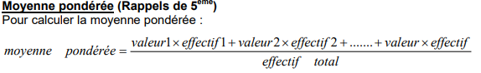
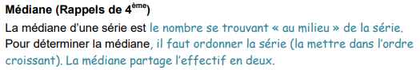
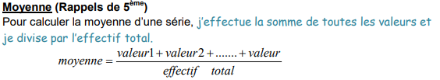

Etendue

L’étendue d’une série est la différence entre la plus grande et la plus petite valeur de la série

Exercice 1
Calculer la moyenne et la médiane de chacune des séries ci-dessous :
a) 14 ; 12 ; 6 ; 8
b) 2,5 ; 5 ; 5,4 ; 4,5 ; 3,6
c) 4 ; 4 ; 4 ; 5 ; 5

Exercice 2
Un club sportif a organisé une course d’orientation pour tous ses adhérents. Le tableau ci-dessous donne le temps moyen par catégorie.

Catégorie | Temps moyen (en min) | Effectif
Minimes | 183 | 25
Cadets | 171 | 43
Juniors | 166 | 37

- Combien y avait-il de participants au total ?

- Pour calculer le temps moyen par participant, Romain fait le calcul suivant : $\frac{183+171+166}{3}$
A-t-il raison ?
- Si non, quel est le temps moyen par participant. On arrondira le résultat à l’unité.

Exercice 3
Dans une classe, on relève le nombre de sports pratiqués par les élèves.

Nombre de sports pratiqués | 0 | 1 | 2 | 3 | 4
Effectif | 2 | 9 | 11 | 4 | 2
Calcule le nombre moyen de sports pratiqués par les élèves de cette classe.

Exercice 4 (DNB 2013)
Lors d’un contrôle, une classe de 3ème a obtenu les notes suivantes :
8 ; 7 ; 8 ; 4 ; 13 ; 13 ; 13 ; 10 ; 4 ; 17 ; 18 ; 4 ; 13 ; 11 ; 9 ; 15 ; 5 ; 7 ; 11 ; 18 ; 6 ; 9 ; 2 ; 19 ; 12 ; 12 ; 6 ; 15
- Compléter le tableau suivant en rangeant les notes par ordre croissant :

Note | 2 | 4 | 5
Effectif | 1 | 3
- Quel est l’effectif de cette classe ?
- Quelles sont la moyenne et la médiane des notes de cette classe ? Arrondir à 0,1 près.

Exercice 5
Une entreprise comporte sept salariés.
Les salaires mensuels nets des cinq employés sont : 1 200 € ; 1 300 € ; 1 300 € ; 1 500 € ; 1 200 €
- Calculer les salaires moyen et médian des employés.
- Les salaires mensuels nets du directeur commercial et du directeur régional sont respectivement de 7 800€ et 11 000 €.
Calculer les salaires moyen et médian des sept membres de l’entreprise. Que remarque-t-on ?

Exercice 6
Le tableau ci-dessous indique la fréquentation quotidienne lors d’un vide-grenier :

Jours | vendredi | samedi | dimanche | lundi
Nombre de personnes | 770 | 1 925 | 9 009 | 3 080
- Quel est le nombre moyen de visiteurs, par jour, pendant la durée de la brocante ?
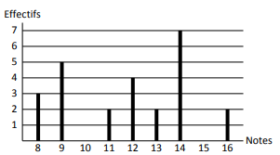
- Quel est le pourcentage de personnes venues le dimanche ?

Exercice 7
Voici le diagramme en bâtons représentant la répartition des notes obtenues à un contrôle de mathématiques par une classe de 3ème.
- Calculer la moyenne de la classe à ce devoir.
- Calculer le pourcentage d’élèves ayant obtenu une note supérieure à 10.

